UE Software Engineering 050052 – Gruppe 10
WS 2015/16

LV-Leiter: Hans Moritsch

Projektname: Blue Couch - Das soziale Netzwerk

Projektteam:

Nachname | Vorname | Matrikelnummer | E-Mail-Adresse
Gazar | Mohamed | a0928951 | a0928951@unet.univie.ac.at
Kolhaupt | Raphael | a1407523 | a1407523@unet.univie.ac.at
Misurec | Patrik | a1325267 | a1325267@unet.univie.ac.at
Pfneisl | Christian | a9525708 | a9525708@unet.univie.ac.at

CEWebS-Teamseite: Team 6: SN2 - Blue Couch

Datum: 11.Nov.2015
- Funktionale Anforderungen

Die funktionalen Anforderungen wurden aufgrund der Aufgabenstellen der LV sowie durch Analogie zu gleichartigen Systemen am Markt erhoben.

Funktionalität

BLUE COUCH ist eine Online-Plattform für ein soziales Netzwerk, welches für drei verschiedene Benutzergruppen unterschiedliche Funktionalitäten zur Verfügung stellt.

Die primäre Funktion eines sozialen Netzwerkes ist es mit anderen Usern in Kontakt zu treten / zu bleiben und mit diesen Informationen (hauptsächlich aus dem Bereich persönlicher Interessen) auszutauschen. Die Offline-Analogie sind real bestehende sozialen Netzwerke (z.B. Freundes-, Familien- und Bekanntenkreise), in welchen der Informationsaustausch über unterschiedlichste Kommunikationswege (persönliche Treffen, Telefonat, E-Mail, Apps, etc.) erfolgt.

Zusätzlich ist es Forschern bei BLUE COUCH möglich statistische Daten über die User und ihr Verhalten für Forschungszwecke zu erheben.

User können ihre persönlichen Profilinformationen anlegen und verwalten, mit anderen Usern Freundschaftsbeziehungen eingehen, Beiträge auf einer Pinnwand posten. Zusätzlich können User Freunde zu verschiedenen Freundesgruppen zusammenfassen, sowie die Sichtbarkeit ihrer Profilinformation (auf Basis der Freundesgruppen) für jedes Informationsdetail (z.b. Profilbild, E-Mail-Adresse, etc.) separat festlegen.

User und Administratoren haben die Möglichkeit sich die eigene Seite (Freunde, Profilinformation, Pinnwand) und die Seiten anderer User anzuschauen. Administratoren haben dieses Recht uneingeschränkt; User nur insofern sie für die entsprechende Information die Berechtigung durch den anderen User haben. Weiters können sie mittels Stichwortsuche nach Beiträgen auf Pinnwänden suchen.

Administratoren können unangemesse Beiträge sperren und User (befristet) sperren.

Forscher können auf aggregierter Ebene diverse Statistiken (Details: siehe Use-Case-Diagramm) abrufen.

Sämtliche Anwender (User, Forscher, Administratoren) müssen sich einmalig registrieren bevor Ihnen ihre Funktionalitäten zur Verfügung stehen.

Beschreibung der Funktionalitäten

Profilinformation verwalten:
User haben die Möglichkeit ihre Profilinformation zu verwalten und die Sichtbarkeit (auf Basis der Freundesgruppen) jedes Informationsdetail (z.b. Profilbild, E-Mail-Adresse, etc.) separat festlegen.

Freunde verwalten:
User können andere User einladen und mit Ihnen befreundet zu sein. Der eingeladene User kann die Einladung ignorieren, annehmen oder ablehnen. Freunde können gruppiert werden (Freundesgruppen). Jeder User kann Freunde aus seinem Freundeskreis löschen.
Freundesgruppen sind die Basis für die Festlegung der Sichtbarkeit der Profilinformation.

Pinnwand bearbeiten:
User können Beiträge auf der eigenen Pinnwand hinzufügen.
Administratoren können unangemessene Beiträge sämtlicher User sperren.

Userseite ansehen:
User und Administratoren haben die Möglichkeit sich die eigene Seite (Freunde, Profilinformation, Pinnwand) und die Seiten anderer User anzuschauen. Administratoren haben dieses Recht uneingeschränkt; User nur insofern sie für die entsprechende Information die Berechtigung durch den anderen User haben.

Mit Stichwort suchen:
User und Administratoren können mittels Stichwortsuche nach Beiträgen auf Pinnwänden sowie nach anderen Personen suchen.

Beitrag melden und prüfen:
User haben die Möglichkeit einen unangemessenen Beitrag zu melden (einfach mittels Button und ohne Begründung). Dieser wird vom Administrator geprüft und gegebenenfalls wird der Beitrag von der Pinnwand gelöscht und/oder der User befristet gesperrt.

User sperren:
Administratoren können User (befristet) sperren.

Beitrag von Pinnwand löschen:
Administratoren können unangemessene Beiträge sämtlicher User von der Pinnwand löschen.

Statistik auswerten:
Forscher können auf aggregierter Ebene diverse Statistiken (Details: siehe Use-Case-Diagramm) abrufen.

Bedienoberfläche

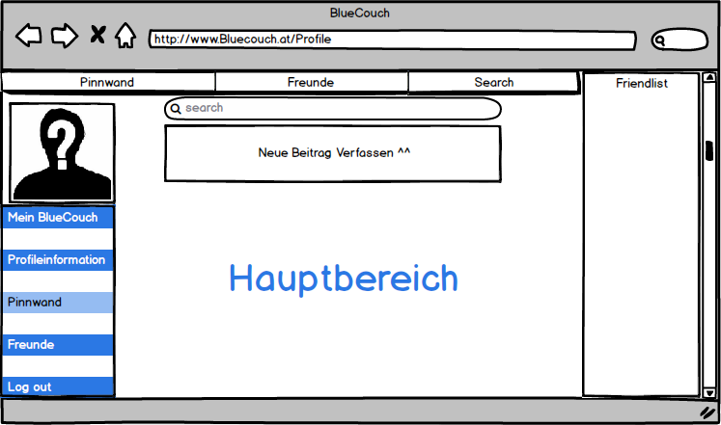
Abb. 1: Profile – Persönliche Pinnwand

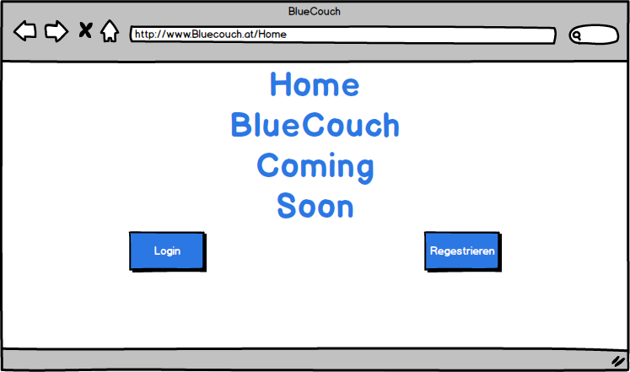

Abb. 2: Startseite (wenn nicht eingeloggt)

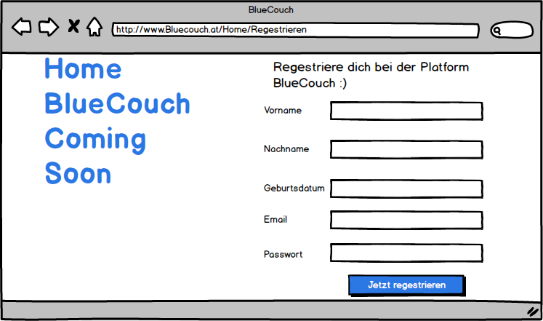
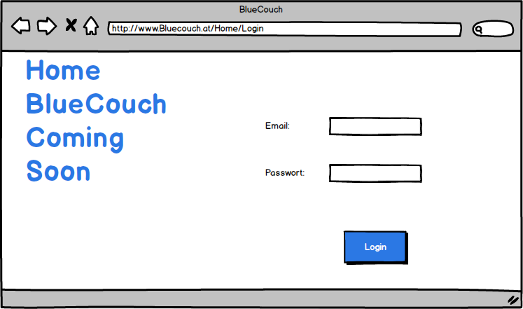

Abb. 3: Registrierungsseite

Abb. 4 Login Seite

- Use-Case-Modell

Use-Case-Diagramm
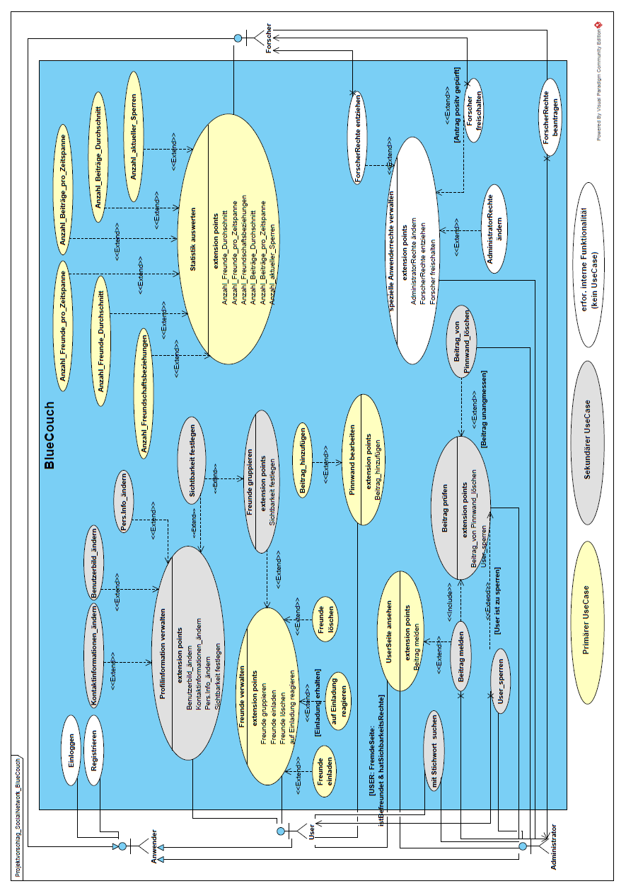
Abb. 5: Use-Case Übersicht
  - Use-Case Beschreibungen

Use-Case 1: Profilinformation verwalten

Ziel: Profilinformation bearbeiten.
Kurzbeschreibung: Der Benutzer hat die Möglichkeit seine Profilinformation zu bearbeiten. Dies beinhaltet sowohl seine Kontaktinformationen, sein Benutzerbild, sowie seine persönlichen Informationen und die Sichtbarkeit der einzelnen Gruppen festzulegen. (alles mittels Extend realisiert)
Kategorie: sekundär
Vorbedingung: Benutzer muss eingeloggt sein.
Nachbedingung bei Erfolg: Profilinformation bearbeitet.
Fehlersituation: Keine
Nachbedingung bei Fehler: Keine
Akteure: Benutzer
Auslösendes Ereignis: Keine
Basisablauf: 1.Benutzer besucht seine eigene Profilseite
2.Benutzer entscheidet welchen Teil seines Profils er bearbeiten möchte (Kontakt-/pers.Information, Benutzerbild, Sichtbarkeit)
3. Benutzer bearbeitet jeweilige Information
4. Benutzer klickt Button „Profil aktualisieren“
Alternativabläufe: Keine
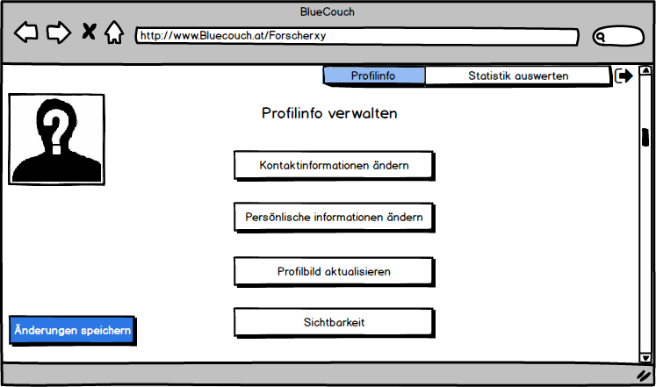
    - Use-Case 2: Kontaktinformationen ändern

Ziel: Kontaktinformationen ändern
Kurzbeschreibung: Der Benutzer hat die Möglichkeit seine Kontaktinformationen zu ändern. Diese beinhalten Wohnort, Adresse, E-Mail-Adresse, Telefonnummer, Homepage
Kategorie: sekundär
Vorbedingung: Profilinformation verwalten → Sichtbarkeit festlegen ausgewählt
Nachbedingung bei Erfolg: Kontaktinformationen bearbeitet
Fehlersituation: Keine
Nachbedingung bei Fehler: Keine
Akteure: Benutzer
Auslösendes Ereignis: Keines
Basisablauf: 1.Bei zu ändernen Kontaktinformation „Kontaktinformation verändern“ eingeben
2.Neue jeweilige Kontaktinformation eingeben
3.“Änderungen speichern“ auswählen
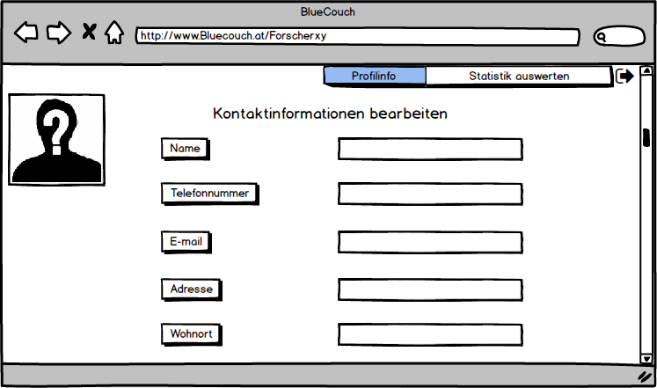
    - Use-Case 3: Persönliche Informationen ändern

Ziel: Benutzer ändert seine persönlichen Informationen
Kurzbeschreibung: Benutzer hat die Möglichkeit seine persönlichen Informationen zu verändern. Dies beinhaltet seinen Vor- und Nachnamen, sein Geburtsdatum, seine Hobbies, seine Interessen, sein Geschlecht, seinen Familienstatus, seine sexuelle Orientierung, seine Religion, seine politische Einstellung und ein frei zur Verfügung stehendes Textfeld.
Kategorie: sekundär
Vorbedingung: Profilinformation verwalten → Sichtbarkeit festlegen ausgewählt
Nachbedingung bei Erfolg: Profilinformationen bearbeitet
Fehlersituation: Keine
Nachbedingung bei Fehler: Keine
Akteure: Benutzer
Auslösendes Ereignis: Keine
Basisablauf: 1. Benutzer wählt die zu bearbeiteten Informationen aus und klickt „Information bearbeiten“.
2. Benutzer bearbeitet Information
3. Benutzer wählt „Informationen speichern“ aus.
Alternativabläufe: Keine
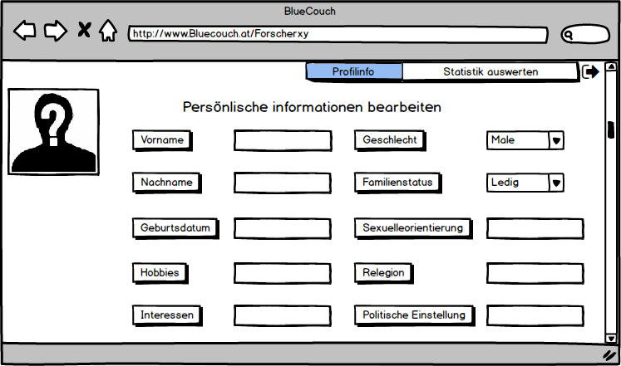
    - Use-Case 4: Benutzerbild ändern

Ziel: Benutzerbild des Benutzers ändern
Kurzbeschreibung: Benutzer hat die Möglichkeit ein Bild seiner Wahl auf der Platform als eigenes Benutzerbild anzeigen zu lassen.
Kategorie: sekundär
Vorbedingung: Profilinformation verwalten → Sichtbarkeit festlegen ausgewählt
Nachbedingung bei Erfolg: Benutzerbild bearbeitet
Fehlersituation: Keine
Nachbedingung bei Fehler: Keine
Akteure: Benutzer
Auslösendes Ereignis: Keines
Basisablauf: 1. Benutzer wählt „Neues Benutzerbild auswählen“
2. Benutzer wählt ein neues Benutzerbild aus.
3. Benutzer wählt „Bild speichern“ aus.
Alternativabläufe: Keine

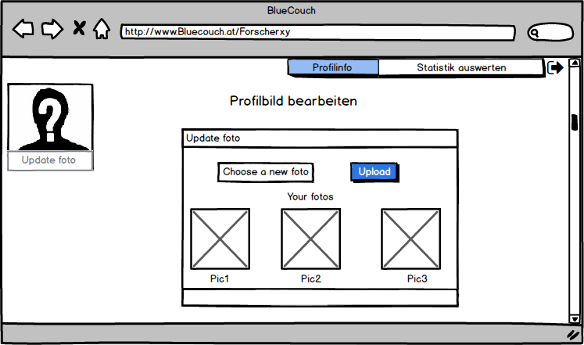

Use-Case 5: Sichtbarkeit festlegen

Ziel: Sichtbarkeit der zuvor in Gruppen eingeteilten Freunde festlegen
Kurzbeschreibung: Benutzer teilt seine Freunde in Gruppen ein. Für jede dieser Gruppen hat der Benutzer die Möglichkeit die Sichtbarkeit einzustellen. Hierbei hat er die Möglichkeit seine Kontaktinformationen, seine Profilinformationen, seine Pinnwand sowie sein Profilbild nur ausgewählten Gruppen anzeigen zu lassen.
Kategorie: Sekundär
Vorbedingung: Mind 1 Gruppe erstellt, Profilinformation verwalten → Sichtbarkeit festlegen ausgewählt
Nachbedingung bei Erfolg: Sichtbarkeit der Gruppe verändert
Fehlersituation: Keine
Nachbedingung bei Fehler: Keine
Akteure: Benutzer
Auslösendes Ereignis: Keine
Basisablauf: 1. Bei der die Sichtbarkeit zu verändernden Gruppe „Sichtbarkeit verändern“ auswählen
2. In neu erscheinendem Fenster die jeweilige Sichtbarkeit festlegen.
3. „Änderung speichern“ drücken
Alternativabläufe: Keine
Sonstiges: Standard für neu erstellte Gruppen → Nichts anzeigen
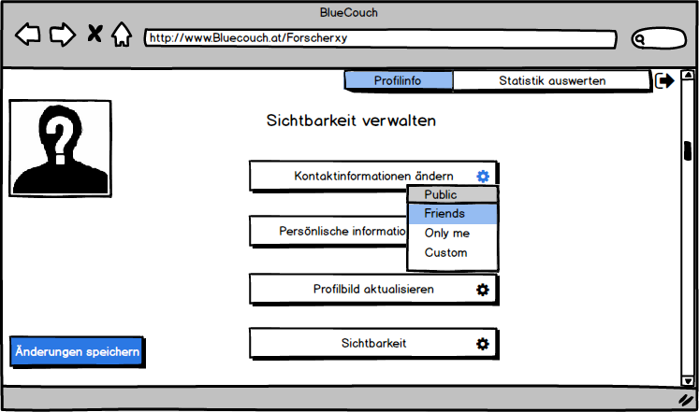

Use-Case 6: Freunde einladen

Ziel: Freundschaftsanfrage verschicken
Kurzbeschreibung: Ein Benutzer hat die Möglichkeit einem anderen Benutzer eine Freundschaftseinladung zu senden, so er mit diesem Benutzer eine Freundschaft haben möchte.
Kategorie: Primär
Vorbedingung: Benutzer welcher die Freundschaftsanfrage versenden möchte, muss im System eingeloggt sein.
Nachbedingung bei Erfolg: Freundschaftsanfrage an zu befreundenden Benutzer versendet.
Fehlersituation: Keine
Nachbedingung bei Fehler: Keine
Akteure: Benutzer
Auslösendes Ereignis: Keines
Basisablauf: 1.Benutzer sucht anderen Benutzer
2.Benutzer besucht Profilseite des zu befreundeden Benutzers.
3.Benutzer sieht hierbei lediglich leere Seite, mit einzelnem Button „Freundschaftseinladung versenden“
4.Benutzer betätigt Button.
5.Freundschaftseinladung wird an anderen Benutzer versendet
Alternativabläufe: Keine

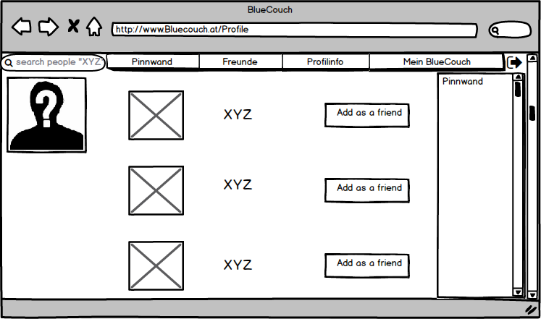

Use-Case 7: auf Einladung reagieren

Ziel: Auf Freundschaftseinladung reagieren
Kurzbeschreibung: Wenn der Benutzer eine Freundschaftseinladung eines anderen Benutzers erhält, kann er auf diese mittels 2 Buttons reagieren und so entweder die Einladung annehmen oder Ablehnen.
Kategorie: primär
Vorbedingung: Benutzer erhält eine Freundschaftseinladung eines anderen Benutzers.
Nachbedingung bei Erfolg: Möglichkeit 1: Benutzer mit anderen Benutzer befreundet
Möglichkeit 2: Benutzer mit anderen Benutzer nicht befreundet
Fehlersituation: Keine
Nachbedingung bei Fehler: Keine
Akteure: Benutzer
Auslösendes Ereignis: Keines
Basisablauf: 1.Benutzer erhält Freundschaftseinladung.
2.Benutzer sieht an erster Stelle in seine Freundesliste die Einladung
3.Benutzer kann über Button „Annehmen“ o.“Ablehnen“ auszuführende Aktion bestimmen.
Alternativabläufe: Keine
Sonstiges: Neu befreundete Benutzer werden in Gruppe „Allgemein“ eingeteilt → Keine Sichtbarkeitsrechte

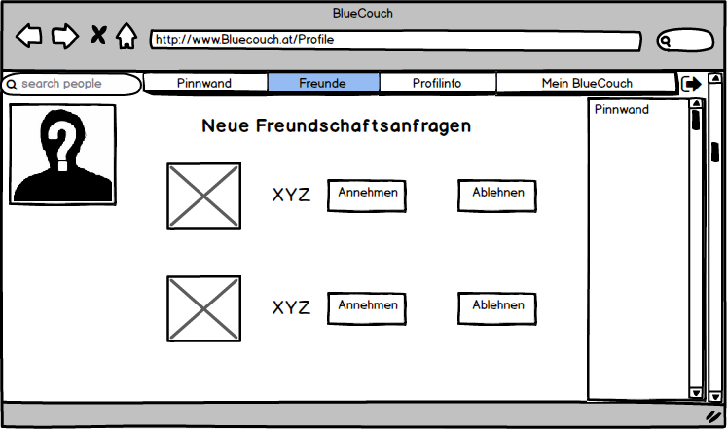

2.2.8. Use-Case 8: Freunde löschen

Ziel: Freund entfernen
Kurzbeschreibung: Benutzer soll Freunde aus seiner Freundesliste entfernen können, wodurch alle Sichtbarkeitsrechte beiderseits selbstverständlich entzogen werden.
Kategorie: Sekundär
Vorbedingung: Freund vorhanden
Nachbedingung bei Erfolg: Freund aus Freundesliste entfernt
Fehlersituation: Kein Freund vorhanden
Nachbedingung bei Fehler: Keine
Akteure: Benutzer
Auslösendes Ereignis: Keine
Basisablauf: 1.Freund auswählen.
2.„Freund entfernen“ klicken.
Alternativabläufe: Keine
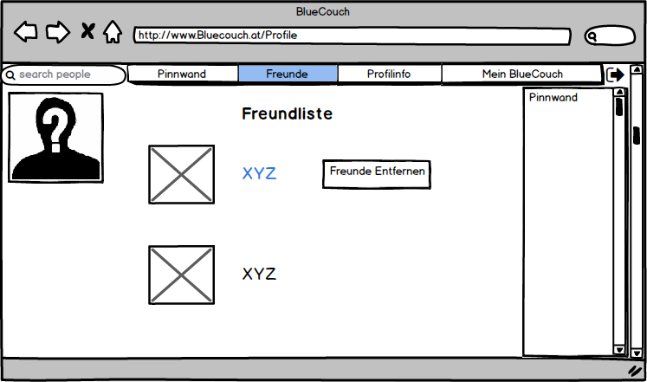

2.2.9. Use-Case 9: Freunde gruppieren

Ziel: Freunde in verschiedene Gruppen Einteilen
Kurzbeschreibung: Der Benutzer soll seine Freunde in Gruppen zwecks Sichtbarkeit seiner Informationen einteilen können.
Kategorie: sekundär
Vorbedingung: mind. 1 Freund vorhanden
Nachbedingung bei Erfolg: Freunde zu Gruppe hinzugefügt
Fehlersituation: Kein Freund vorhanden
Nachbedingung bei Fehler: Keine
Akteure: Benutzer
Auslösendes Ereignis:
Basisablauf: 1. Gruppe erstellen. Freund auswählen. Freund zu Gruppe hinzufügen
2. Freund auswählen, Freund zu Gruppe hinzufügen
Alternativabläufe: Keine
Sonstiges: Freunde in maximal eine Gruppe einteilbar
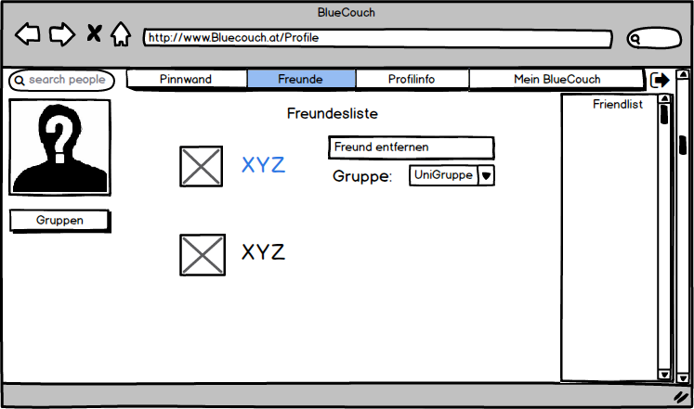

Use-Case 10: Pinnwand Beitrag hinzufügen

Ziel: Beitrag zu Pinnwand hinzufügen
Kurzbeschreibung: Benutzer soll Nachricht eingeben, und diese an seiner Pinnwand anzeigen lassen
Kategorie: primär
Vorbedingung: Keine
Nachbedingung bei Erfolg: Nachricht wird an Pinnwand angezeigt
Fehlersituation: Keine
Nachbedingung bei Fehler: Keine
Akteure: Benutzer
Auslösendes Ereignis: Keine
Basisablauf: 1.Benutzer wählt „Nachricht hinzufügen“,
2.Benutzer tippt eine Nachricht ein
3.Benutzer wählt „Nachricht veröffentlichen“
Alternativabläufe: Keine

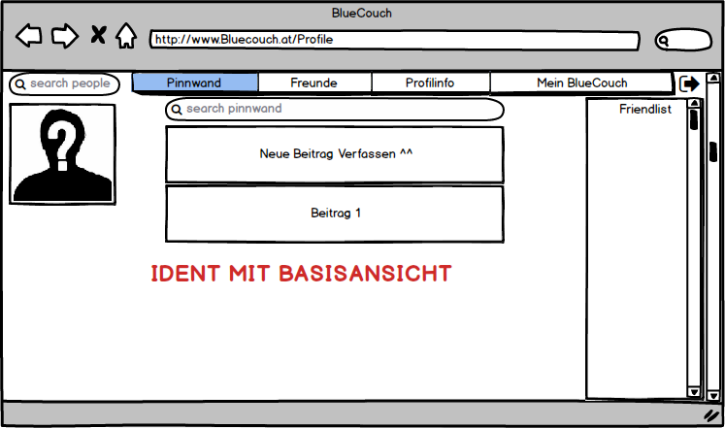

2.2.11. Use-Case 11: Pinnwand Beitrag prüfen

Ziel: Beitrag von Pinnwand eines Benutzers prüfen
Kurzbeschreibung: Administratoren können Beiträge eines Anwenders prüfen
Kategorie: sekundär
Vorbedingung: Beitrag gemeldet
Nachbedingung bei Erfolg: Keine
Fehlersituation: Keine
Nachbedingung bei Fehler: Keine
Akteure: Admin
Auslösendes Ereignis: Keine
Basisablauf: 1.Admin lässt sich Pinnwand v. Benutzer anzeigen.
2.Admin wählt entsprechenden Beitrag aus.
Alternativabläufe: Keine
Sonstiges: Admin kann diesen Beitrag anschließend auch löschen, sowie den User sperren. (Beides mittels Extend realisiert)

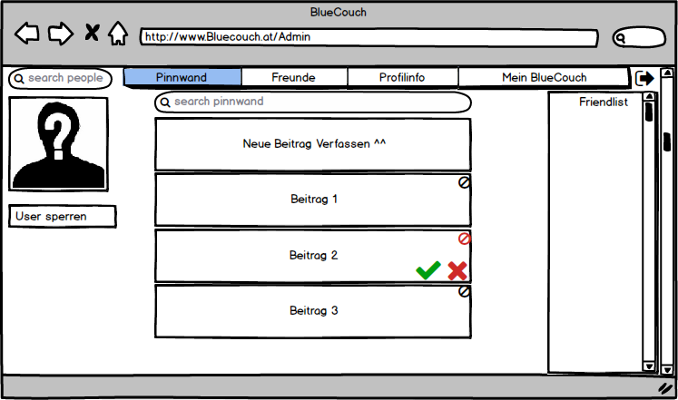

2.2.12. Use-Case 12: UserSeite ansehen

Ziel: Pinnwand samt Beiträge und Information eines Benutzers anzeigen
Kurzbeschreibung: Der Benutzer bzw. ein Admin soll die Informationen sowie die Pinnwandbeiträge eines anderen Benutzers sehen können.
Kategorie: primär
Vorbedingung: Anwender ist Benutzer und befreundet mit anderen Benutzer oder Anwender ist Admin
Nachbedingung bei Erfolg: UserSite wird angezeigt
Fehlersituation: Anwender ist Benutzer jedoch nicht befreundet
Nachbedingung bei Fehler: Leere Benutzerseite wird angezeigt
Akteure: Admin oder Benutzer
Auslösendes Ereignis: Keine
Basisablauf: 1.Person auswählen (über Suchfeld oder Freundesliste).
2.Seite anzeigen lassen.
Alternativabläufe: Keine
Sonstiges: Nutzer können desweiteren unangemessene Beiträge melden (mittels Extend realisiert)

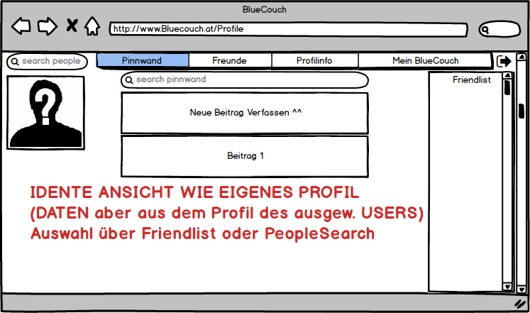

Use-Case 13: mit Stichwort suchen

Ziel: User kann Stichwort suche ausführen
Kurzbeschreibung: Der User kann einen Beitrag bzw einen anderen Benutzer suchen mittels Stichwort(wörtern) suchen.
Vorbedingung: keine
Nebenbedingung bei Erfolg: Treffer ausgeben
Fehlersituationen: Fehlermeldung ausgeben
Nachzustand im Fehlerfall: Keine Daten sind Verfügbar!
Akteure: User
Auslösendes Ereignis: keines
Basisablauf: 1.User sucht einen bestimmten Beitrag o. Person durch eine Stichwort
2.Alle Beiträge o. Personen die das gleiche Stichwort haben werden gezeigt
Alternativer Abläufe: keine
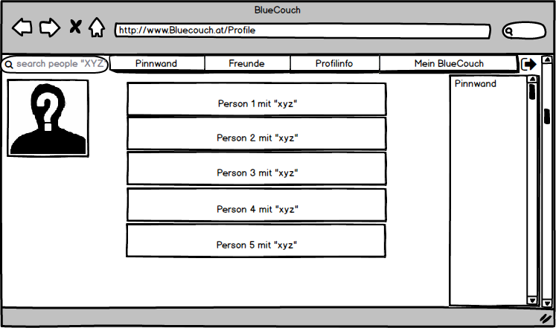
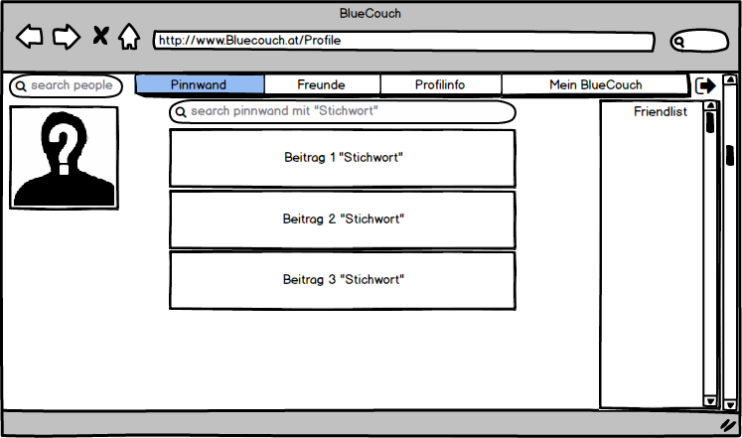
2.2.14. Use-Case 14: Beitrag melden

Ziel: User meldet ungemessenen Beiträge
Kurzbeschreibung: Findet ein User einen Beitrag unangemessen kann er diesen melden (einfach Button bei jedem Beitrag). Es erfolgt eine automatische Benachrichtigung des Administrators.
Kategorie: sekundär
Vorbedingung: Akteur ist dem System bekannt
Nachbedingung bei Erfolg: Nachricht an Administrator
Fehlersituation: keine
Nachbedingung bei Fehler: keine
Akteure: User, Administrator
Auslösendes Ereignis: keines
Basisablauf: 1. Unangemessenen Beitrag melden
Alternativabläufe: keine

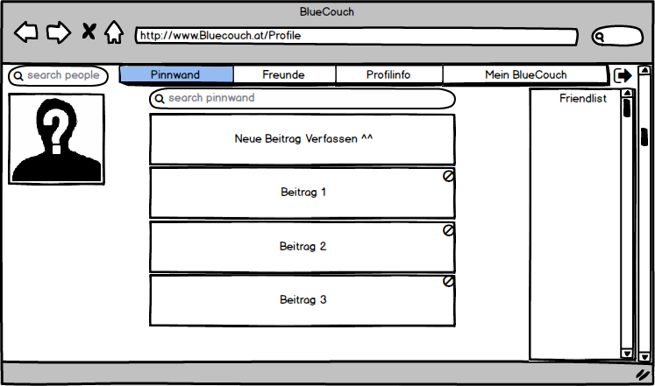

2.2.15. Use-Case 15: Beitrag von Pinnwand löschen

Ziel: unangemessen Beitrag löschen
Kurzbeschreibung: Admin hat das Recht unpassende/unangemessene Beiträge von Benutzern zu löschen, sodass diese für niemanden mehr sichtbar sind.
Vorbedingung: Akteur ist Administrator
Kategorie: sekundär
Nachbedingung bei Erfolg: Beitrag von Pinnwand gelöscht (aber im System für Dokumentation erhalten)
Fehlersituation: keine
Nachbedingung bei Fehler: keine
Akteure: Administrator
Auslösendes Ereignis: Überprüfung des Beitrags ergibt, dass dieser gesperrt wird
Basisablauf: 1.Löschvorgang begründen
2. Beitrag von Pinnwand löschen
Alternativabläufe: keine

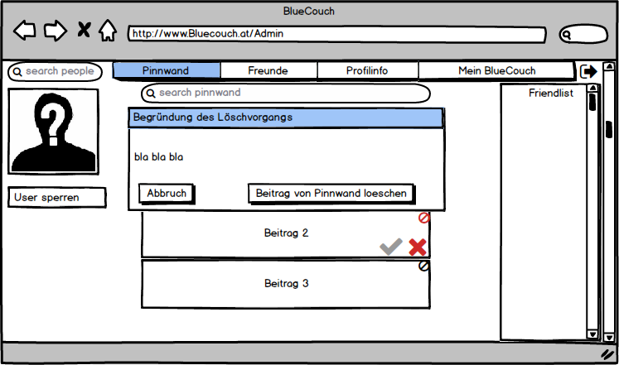

2.2.16. Use-Case 16: User sperren

Ziel: User werden vom Administrator (befristet) gesperrt
Kurzbeschreibung: Nach Erhalt der Benachrichtigung über einen unangemessenen Beitrag, prüft der Administrator ob der Beitrag und/oder der User gesperrt wird. Bei groben Verstößen wird der User unbefristet gesperrt. Bei weniger gravierenden dem ersten Mal ein Monat, beim zweiten Mal drei Monate und beim dritten automatisch unbefristet. (Regeln für die Schwere des Verstoßes werden in einer späteren Projektphase spezifiziert)
Kategorie: sekundär
Vorbedingung: Akteur ist Administrator
Nachbedingung bei Erfolg: User (befristet) gesperrt; Nachricht an User
Fehlersituation: keine
Nachbedingung bei Fehler: keine
Akteure: Administrator, User
Auslösendes Ereignis: Benachrichtigung über unangemessenen Beitrag eines Users (durch anderen User)
Basisablauf: 1. Gemeldeten Beitrag prüfen
2. Dauer der Sperre festlegen
3. Sperre begründen
4. User sperren
5. Nachricht an User
Alternativabläufe: 2-5 entfällt (wenn der User nicht gesperrt wird)

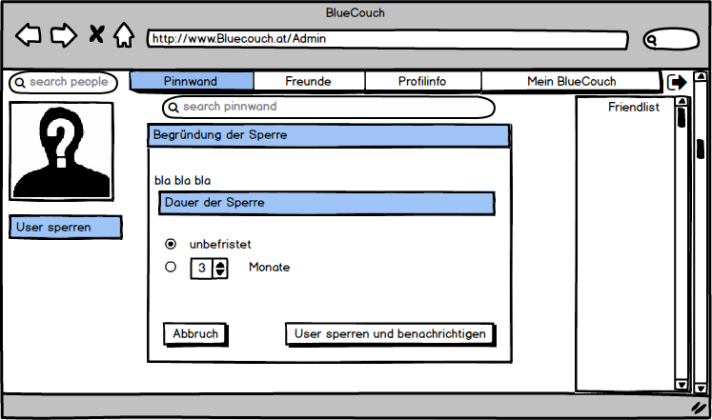

2.2.17. Use Case 17: Statistik auswerten

Ziel: Forschern statistische Auswertung auf dem Bildschirm zur Verfügung stellen
Kurzbeschreibung: Der Forscher kann aus einer vorgegeben Liste möglicher Auswertungen wählen und erhält das Resultat für die jeweilige Auswertung am Bildschirm angezeigt.
Kategorie: primär
Vorbedingung: Akteur ist Forscher
Nachbedingung bei Erfolg: Auswertungsergebnisse angezeigt
Fehlersituation: es sind nicht genug Daten zur Auswertung vorhanden
Nachbedingung bei Fehler: keine, Ausgabe der Fehlermeldung
Akteure: Forscher
Auslösendes Ereignis: keines
Basisablauf: 1. Auswahl der statistischen Auswertung
2. Auswahl Auswertungsparameter (wo erforderlich)
3. Anzeige des Ergebnisses
Alternativabläufe: keine
Sonstiges: es stehen folgende Auswertungen zur Auswahl (sind als extend Beziehung realisiert)
- durchschnittliche Freunde / User (Anzahl_Freunde_Durchschnitt)
- Anzahl neue Freunde/User pro Zeitspanne (Anzahl_Freunde_pro Zeitspanne)
- Gesamte Anzahl von Freundschaftsbeziehungen (Anzahl_Freundschaftsbeziehungen)
- durchschnittliche Beiträge / User (Anzahl_Beiträge_Durchschnitt)
- Anzahl neue Beiträge/User pro Zeitspanne (Anzahl_Beiträge_pro Zeitspanne)
- Anzahl aktueller Sperren (Anzahl_aktueller_Sperren)
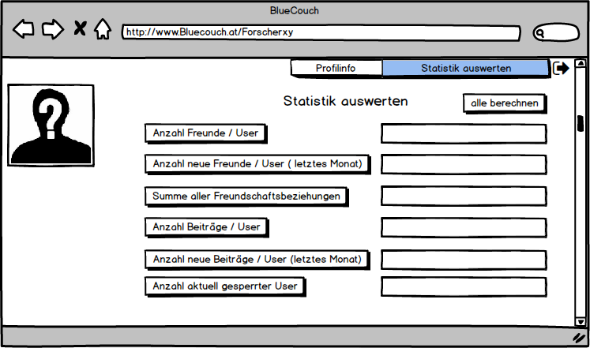
3. Nichtfunktionale Anforderungen
  - Qualitätsanforderungen

- Benutzerfreundlichkeit: das System soll für alle User von der Sprache her leicht verständlich sein. Die einzelnen Funktionen (wie man einen Beitrag auf der Pinnwand postet, einen Freund hinzufügt, usw.) sollten so gestaltet werden, dass diese für den Benutzer schnell und einfach zu erlernen sind. Ebenso sollte das System eine einfache Bedienbarkeit für den User gewährleisten.

- Zuverlässigkeit: Fehler sollen abgefangen und behandelt werden. Eine entsprechende Fehlermeldung wird zurückgegeben, damit die User entsprechend dieser weiter reagieren können.

- Effizienz: User soll auf die Antwort seiner Anfrage nicht lange warten müssen.

- Sicherheit: Nutzerdaten dürfen, abgesehen der allgemeinen Statistiken, auf keinen Fall an Dritte – aus welchem Zweck auch immer – weitergegeben werden.

  - Technische Anforderungen
Der Benutzer benötigt ein Internetfähiges Gerät, mit beliebigem Betriebssystem sowie einen html-fähigen Browser. Desweiteren benötigt der Benutzer eine Möglichkeit zur Eingabe (Tastatur, Touchscreen etc.).
  - Realisierungsanforderungen

Es ist keine Installierung notwendig, da die Anwedung auf einem Webserver läuft, mit dem per Browser interagiert wird.
Erforderliche Daten der Nutzer werden mittels ArrayList gespeichert. Zusätzlich werden anhand dieser Daten anonyme Statistiken erhoben.

Die Dokumentation erfolgt mittels JavaDoc Html Pages.
  - Diverses

Risiko: Datenverlust, durch schlechte Verarbeitung der Daten, sowie die generelle Stabilität des Webservers (hierauf haben wir jedoch keine Auswirkung).

Annahme: Nutzer weiß die grundsätzlichen Abläufe um auf einer Website navigieren zu können. Außerdem ist er der deutschen Sprache mächtig.

